Проект воспитателя
для 2-ой мл. группы
Зеленовойц Валентины Алексеевны
«Путешествие по экологической тропинке»
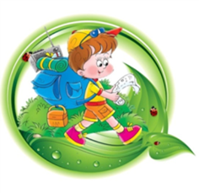
Вид проекта: познавательно - информационный.

Продолжительность проекта: краткосрочный (1 неделя)

Участники проекта:
Воспитатели , дети 2 младшей группы.

Цель проекта: Использование благоприятных условий на участке детского сада для экологического воспитания детей; знакомство с разными объектами живой природы.

Задачи:
- Развивать у детей экологические представления о растениях в природе, выделять характерные признаки.
- Формировать умение передавать свои впечатления от общения с природой в рисунках.
- Познакомить с разными объектами живой природы и показать ее взаимосвязь с окружающим миром.
- Сделать общение ребенка с природой безопасным для ребенка и самой природы.
- Формировать чувство близости к природе и сопереживанию всему живому, заботы и бережного отношения к природе.

Продукт проектной деятельности:
Выставка рисунков, лепка, аппликация, путешествие с детьми по экологической тропинке.

Предполагаемые результаты:
Знание детьми названий деревьев, цветов, животных и их детенышей, насекомых и характерные их особенностей;бережное отношение детей к природе; интерес детей к объектам и явлениям природы.
Актуальность:
Заложить любовь к Родине, к родному краю, к родной природе, к людям можно только в младшем возрасте. Потом поменять мировоззрение, изменить представления и взгляды человека на окружающее необычайно сложно. Именно поэтому важно своевременно развивать экологическое сознание маленькой личности.
Большинство современных детей редко общается с природой. Экологическое образование начинается со знакомства с объектами ближайшего окружения, с которыми ребенок сталкивается каждый день. В любом городе можно найти интересные для наблюдений природные объекты: деревья, травы, насекомых, птиц. Огромную роль в экологическом образовании детей дошкольного возраста играет практическая, исследовательская деятельность в природных условиях. Ведь в процессе детского исследования ребенок получает конкретные познавательные навыки: учится наблюдать, рассуждать, планировать работу, учится прогнозировать результат, экспериментировать, сравнивать, анализировать, делать выводы и обобщения, словом развивает познавательные способности. Поэтому, детям предоставляется дополнительная возможность приобщиться к исследовательской работе, как к ведущему способу познания окружающего мира.

Этапы проекта:
Проект включает три основных этапа:

1-й - подготовительный: постановка цели и задач, определение направлений,
объектов и методов исследования, предварительная работа с детьми.

2-й - собственно исследовательский: поиск ответов на поставленные вопросы
разными способами; прохождение экологической тропы с изучением
природных объектов;

3-й - обобщающий (заключительный): обобщение результатов работы в
самой различной форме (беседа, рисование), их анализ, закрепление полученных знаний.

Предварительная работа:
подбор иллюстративного материала по теме;
подбор литературы по теме;
подбор дидактических игр по экологии;
создание и оформление тропинки и ее карты - схемы;
наблюдение за природой на прогулке.

Этапы создания и оформления тропинки:
- Детальное обследование территории детского сада и выделение наиболее интересных объектов.
- Составление картосхемы тропинки с нанесением маршрута и всех ее объектов.
- Составление паспорта всех точек тропинки.
- Составление рекомендаций по работе с детьми на каждой точке.

Сотрудничество с семьёй:
- Консультация «Экологическое воспитание детей в семье»

Консультация для родителей
«Экологическое воспитание детей в семье»

Экология - это наука, и произошла она от слова ойкас - дом, жилище, место обитания. Это всё живое, что нас окружает, мы дышим чем мы живём. Их дошкольной педагогике появлялось новое направление воспитания - экологическое воспитание.

С первых лет жизни у детей формулируется начало экологической культуры. Дети видят дома, как мама ухаживает за цветами, кошкой или собакой. Они сами тянутся ко всему живому, им хочется погладить животное и полюбоваться красивыми цветами.

Подрастая, дети узнают, что каждое существо имеет свой «дом», в котором есть всё для его жизни. Экологическое воспитание - это и есть познание живого, которое окружает ребенка, в своей среде обитания, и наша главная задача, научить их охранять и беречь то, что они видят. Нужно доступно объяснить ребенку, что ломать ветку дерева нельзя, особенно зимой. Обратите внимание ребёнка на красоту, какие они красивые в инее. Зимой они спят и у них только мы защитники.

Нужно корни укрыть снегом, объясняя, что мы помогаем им выжить зимой. Бывая с детьми зимой в лесу, обратите внимание на тишину в лесу, её красоту и как хорошо дышится в лесу.

Весной природа преображается, и мы радуемся каждой новой травинке и новым листочком. Начинается работа на даче и дети помогают вам пусть совсем мало, но они тянутся к этому, видя, как этим занимаетесь вы. У дачных массивов есть лес, вы бываете там с детьми. Мы все тянемся к природе, чтобы отдохнуть, подышать свежим воздухом, послушать журчание ручейка. Мы взрослые собираем цветы и лекарственные травы, нарвите только столько, сколько вам нужно, и старайтесь не рвать с корнями.

Собирая в лесу грибы и ягоды, берите только те, которые вы знаете, а другие не трогайте. Они нужны животным, они ими питаются и лечатся. Как, например, гриб мухомор, он такой красивый, полюбуйтесь им, но не трогайте его, придёт лось и он ему пригодится для лечения. Чтобы грибы не исчезали у нашего леса, не нарушайте грибницу, объясните детям, что грибы нужно срезать ножиком, здесь вырастет новый гриб.

Дети часто поступают жестоко с природой и во всём этом виноваты мы взрослые. Не смогли научить, видеть красивое и заботится о том, чтобы все, что окружает нас, только радовало.

Накормите птиц, повесьте кормушку за окном или на балконе. Ребёнок сам будет класть туда корм. Хотите порадовать ребёнка, заведите ему попугайчиков или щегла, черепаху или хомячка. Объясните и научите, как правильно за ними ухаживать и ребёнок будет счастлив. У многих детей есть мечта иметь друга рядом, это котёнок или щенок. И если вы завели себе животное дома, не выбрасывайте их на улицу, когда они подрастут, они ведь животные и доверяют людям.

Пожелание вам - воспитывать у детей чувство сострадания, учите видеть красоту окружающего мира, и это не пройдёт даром. Если ребенок будет бережно относиться ко всему, и беречь этот «дом» - ваше воспитание не пройдёт даром. Они будут внимательны не только к окружающему миру, но и к вам взрослым.

«Живой букварь» В.Орлова
Нас в любое время года
Учит мудрая природа
Учит по календарю
По живому букварю
Птицы учат пению
Паучок терпению
Учит нас пчелиный рой
Дисциплине трудовой
Обучает жить в труде
И по справедливости
Учит пас правдивости
Учит снег нас чистоте
Учит солнце доброте
У природы круглый год
Обучатся нужно
Нас деревья всех пород
Весь большой лесной парод
Учит крепкой дружбе.

ЛЕТО

Воспитатель на прогулках знакомит детей с изменениями погоды, учит различать некоторые садовые и полевые цветы по форме, окраске и запаху, деревья - по форме листьев, фрукты и овощи - по форме и цвету. Дети продолжают наблюдать за насекомыми, птицами, за повадками домашних животных, собирают в лесу землянику.

Дети любят рассматривать растения, нюхать цветки, собирать опавшие и играть с ними.

Поддерживайте у детей этот интерес, называйте новые растения. Не беда, ли малыши не запомнят название; важно, чтобы они любовались цветущими растениями, берегли их, не рвали, не топтали. Вместе с ними замечайте Появление новых цветков.

В июне расцветают анютины глазки, васильки, гвоздика, мак, маргаритки люпин. Рассмотрите сначала каждое растение отдельно, например маргаритки. Соцветия их очень яркие и привлекают детей. Спросите, какого, они цвета, формы, что у них есть кроме цветков. Предложите показать на клумбах растения, похожие на маргаритки. Можно срезать несколько летков и поставить в вазу с водой.

В июле расцветают бархатцы, вьюнок, душистый горошек, ноготки. Рассмотрите их с детьми, предложите понюхать, поискать цветки, похожие друг на друга, и сказать, чем они похожи.

На экологической тропинке детского сада:

Картосхема станций.

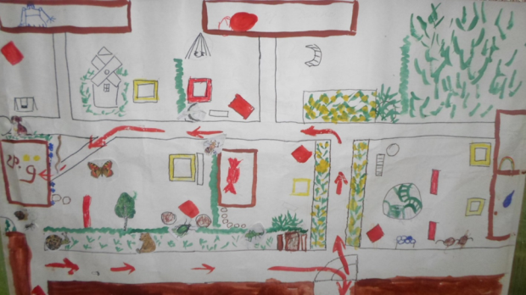

станция№1«Метеостанция
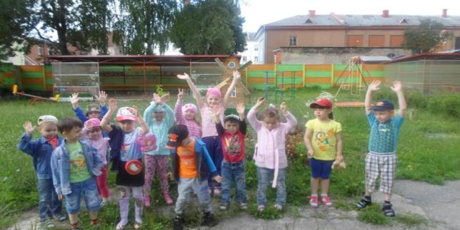

Цель:
формирование у детей элементарных представлений о погоде и ее значении в жизни человека. Метеостанция с размещенным на ней специальным оборудованием, предназначена для обучения детей элементарному прогнозированию состояния погоды.
Дети наблюдают за изменениями погоды, учатся анализировать, делать выводы.
Объекты для наблюдений: ветреная мельница
- Рекомендации по организации работы с детьми:
- сенсорное развитие детей во время прогулок
- беседы о сезонных изменениях в природе
- эстетическое развитие
- чтение художественной литературы
- дыхательные упражнения

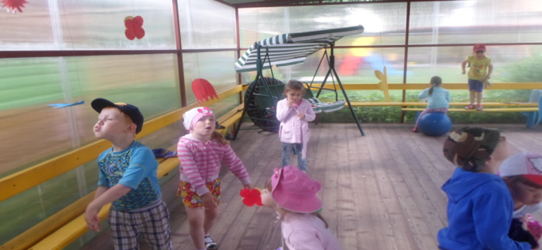

станция№2 «Цветники»
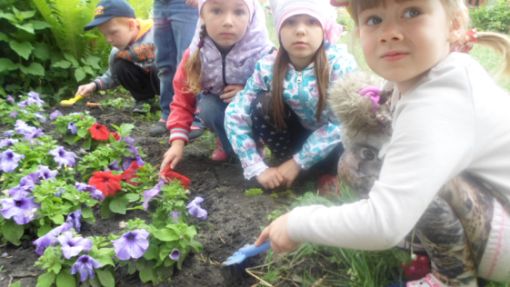
Цель: обогащать представление детей о цветниках, о разнообразии цветущих растений, их названиях, строении, способах ухода и условиях роста; учить понимать пользу и значение природы для хорошего настроения и самочувствия.

Ухаживая за цветущими растениями, наблюдая за их ростом, цветением и плодоношением, дети видят результаты своей работы и усваивают, что почву можно не только улучшить, но и создать.
Цветущие растения украшают участок, доставляют детям радость, эстетическое наслаждение разнообразием расцветки, форм и ароматов.

С ранней весны до поздней осени цветут цветы, сменяя друг друга. Радуют нас своею красотой, разнообразной формой и окраской. Все лето дети ухаживают за цветами, поливают водой, выдергивают сорняки. Наблюдают за насекомыми, которые прилетают на цветы за сладким нектаром. Дети понимают, что цветы нельзя рвать на клумбах, что цветы сажают для того. Чтобы было красиво и люди любовались ими.

Объекты для наблюдений: цветы
- Рекомендации по организации работы с детьми:
- сенсорное развитие детей во время прогулок
- беседы о роли человека в жизни растений (уход, помощь, любование и т. п.)
- эстетическое развитие
- чтение художественной литературы
- творческая мастерская
- видеть красоту и неповторимость каждого цветка, каждой травинки
- формировать чувство близости к природе и сопереживание всему живому, желание помогать и заботиться о природе

Создание творческого продукта деятельности, аппликация : «Букет для мамы»
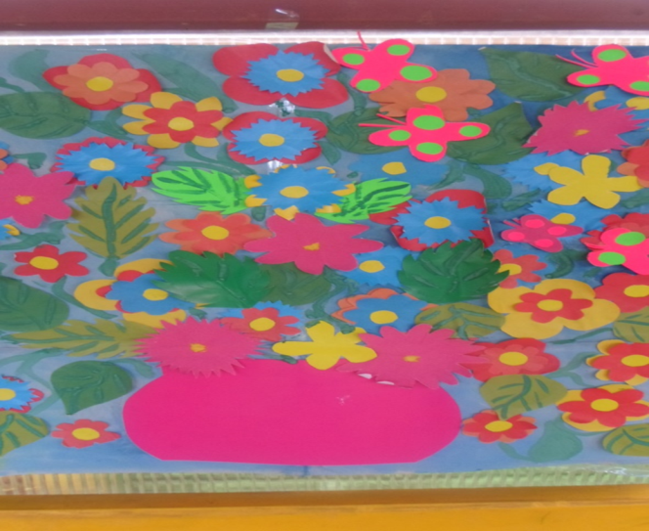

Цветы нам дарят настроенье,
И пробуждают вдохновенье,
Как символ чистой красоты,
Ведь очень трудно без мечты!

Загадки
Я похож на ромашку
Только в желтенькой рубашке
Я на клумбе невысок, называюсь …(ноготок)
Есть один такой цветок,
Не вплетешь его в венок.
На него подуй слегка:
Был цветок - и нет цветка
(одуванчик)

станция№3 «Птичья»
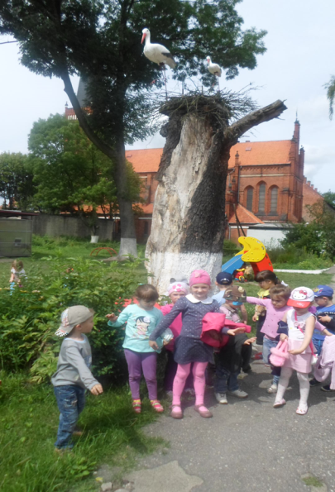

Цель и задачи:
Дать детям общие представления о птицах (голубь ,аист, ворона, воробей, синичка, снегирь); учить узнавать пернатых по внешнему виду; учить замечать, как птицы передвигаются (ходят, прыгают, клюют корм, пьют воду из лужицы и т.д.); закреплять представления о том, чем живые птицы отличаются от игрушечных; формировать эмоциональную отзывчивость.
Объекты для наблюдений :птицы.

Рекомендации по организации работы с детьми:
- сенсорное развитие детей во время прогулок
- беседы о роли человека в жизни птиц (уход, помощь, любование и т. п.)
- эстетическое развитие
- чтение художественной литературы
- творческая мастерская
- видеть красоту и неповторимость каждого птички, формировать чувство близости к природе и сопереживание всему живому, желание помогать и заботиться о братьях наших меньших.
Создание творческого продукта деятельности, лепка: «Птенчик»
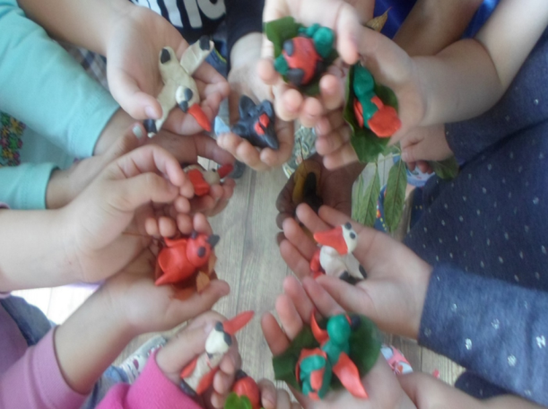
Внешний вид птиц: есть голова, туловище, две лапы, хвост и два крыла; зубов нет; пищу клюют клювом; тело покрыто перьями.

Общая характеристика птиц. Птицы питаются, дышат, двигаются – они живые. Все птицы летают, во время полета машут крыльями. Птицы купаются в лужах, греются на солнышке, садятся на ветки деревьев, прыгают по земле, клюют червячков. Тело птиц покрыто перьями, поэтому им не холодною, когда на улице холодно, говорят, что птицы нахохлились. Зимой птицам сложно найти корм. Для этого люди делают для птиц кормушки и насыпают в них корм. Птицы прилетают на кормушку, если человек подкармливает их зернышками и крошками. Птицы вьют гнезда. В гнезде из яиц выводятся птенцы. Птицы кормят своих птенцов из клюва.

Ворона. У вороны голова, клюв, крылья и лапы черные, все остальное серое. Вороны каркают: кар – кар.
Голубь – птица, величиной с ворону. Может близко подлетать к человеку.

Ворона и голубь прыгают и ходят по земле. Вороны вьют гнезда высоко на дереве.
Воробей – бойкая маленькая птичка. Воробей чирикает: чик – чирик. Воробьи прыгают и летают стайкой. Эти птички боятся очень близко приближаться к человеку и животным.
Синичка – желтогрудая небольшой величины птичка.
Снегирь – красногрудая красивая маленькая птичка. Снегири особенно любят клевать ягоды рябины.

Загадывание загадок “Знаешь ли ты птиц?”
– Угадайте, что за птица
Скачет по дорожке,
Словно кошки не боится –
Собирает крошки,
По ночам ночует, – зернышки ворует? (Воробей.)

– Кто присел на толстый сук
И стучит “Тук – тук, тук – тук?” (Дятел.)

– Как лиса среди зверей,
Эта птица всех хитрей.
Прячется в зеленых кронах.
А зовут ее -… (Ворона.)

– Кто так громко всех стрекочет,
Рассказать нам что-то хочет? (Сорока.)

– Мы построили вдвоем,
Для гостей весенний дом,
А верней сказать – дворец,
Прилетай скорей … (Скворец.)

– Всех прелестных птиц черней,
Чистит пашню от червей,
Взад – вперед по пашне, вскачь,
А зовется птица… (Грач.)
– На одной ноге стоит,
В воду пристально глядит.
Тычет клювом наугад –
Ищет в речке лягушат
На носу повисла капля…
Узнаете? Это… (Цапля.)

– В лесу ночном кукует птица.
Она позвать себя боится
Ку-ку…ку-ку не спит опушка
А птицу эту звать? (Кукушка.)

– Чернокрылый, красногрудый.
И зимой найдет приют:
Не боится он простуды-
С первым снегом тут как тут! (Снегирь.)

Непоседа – невеличка,
Желтогруденькая птичка.
Ем я сало и пшеничку,
А зовут меня синичка.(Синичка.)

Эта птичка никогда
Для птенцов не вьёт гнезда.
Сядет где-то на суку
И кричит: «Ку-ку! Ку-ку!»

Скачет птичка по дорожке,
Собирает шустро крошки.
А потом на ветку прыг
И чирикнет: «Чик-чирик!»

Прилетают к нам зимой,
Им не нужен летний зной.
Грудка ярче, чем заря,
У красавца…

Маленький певец лесной,
Как прекрасен голос твой!
«Собери и объясни пословицу о птицах».
Дети получают написанную на листочке бумаги пословицу, в которой слова перепутаны местами. Нужно восстановить пословицу и объяснить её смысл

«Птичьи трели».
Дети должны попытаться воспроизвести незамысловатые слова песенок птиц:
Ворона: «Кар-кар!»
Воробей: «Чив, чив, чив, чик-чирик!»
Свиристель: «Свири-свир!»
Синица: «Синь-синь-синь!»
Кукушка: «Ку-ку, ку-ку!»

Птицы, как вы видели, очень разные. Но …что же вы запомнили?
Продолжите фразу, начатую мной:
- У синицы клюв тонкий, а у дятла – … (толстый)
- Ворона большая, а воробей … (маленький)
- Вот снегирь малоподвижный, а синица … (шустрая)
- Клест – нарядный, а воробей … (невзрачный)
- Синицы высиживают птенцов летом, а клест – … (зимой)
- Если снегирь мало двигается, то он какой? (малоподвижный)
- Если у синицы черная голова, то она какая? (черноголовая)
- Если у сороки белый бок, то какая она? (белобокая)
- Если у сороки черный хвост, то она какая? (чернохвостая)
- Если у снегиря красная грудь, то он какой? (красногрудый)
Вы запомнили, кто как поет?

Ворона- каркает, воробей – чирикает, свиристель – свистит, сорока – стрекочет.
станция№4«Звериная»
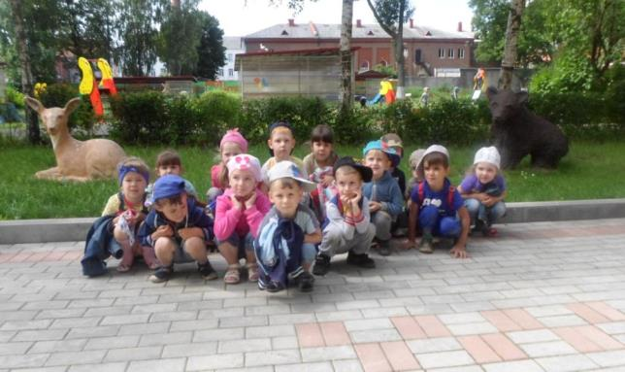

Цель: Закрепление знаний детей о диких и домашних животных, формировать умения различать животных и их детенышей, правильно соотносить их названия. Воспитывать чувство любви к окружающему миру. Бережное отношение к обитателям живой природы

Объекты для наблюдений: картинки с изображением домашних и диких животных.

Рекомендации по организации работы с детьми:

- сенсорное развитие детей во время прогулок
- беседы о роли человека в жизни животных (уход, помощь, любование и т. п.)
- эстетическое развитие
- чтение художественной литературы
- творческая мастерская
- видеть красоту и неповторимость каждого животного, формировать чувство близости к природе и сопереживание всему живому, желание помогать и заботиться о братьях наших меньших.

Создание творческого продукта деятельности : «ЗВЕРУШКИ»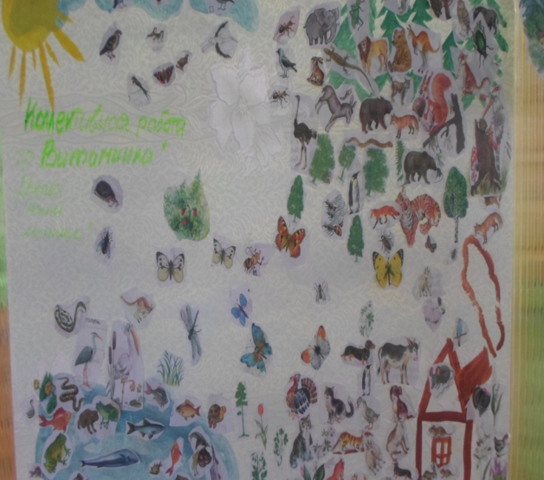

станция№5«Береза»
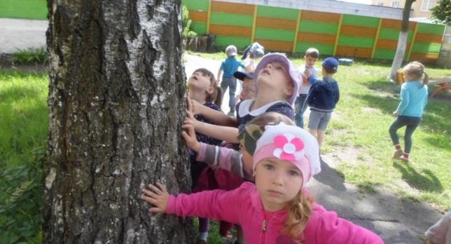

Цель: закрепить знания о березе, уточнить представление детей об основных частях дерева ( ствол, ветви, листья) упражнять в различении листьев по цвету, величине, форме. Формировать бережное отношение к природе.

Береза моя, березонька
Береза моя белая,
Береза моя раскудрявая!
Стоишь ты березонька,
Посередь долинушки.
На тебе березонька
Листья зеленые.

Объекты для наблюдений: БЕРЕЗА

Рекомендации по организации работы с детьми:
- рассматривание и наблюдение за деревьями сравнение их между собой ,забота человека о деревьях.
- проведение исследований: дождемеры, измерение высоты, толщины деревьев, рисование тени дерева.
- сенсорное развитие детей во время прогулок и наблюдений связь с животными
- беседы о роли человека в жизни природы (уход, помощь, любование и т. п.)
- эстетическое развитие
- чтение художественной литературы
- творческая мастерская
- видеть красоту и неповторимость каждого дерева, формировать чувство близости к природе и сопереживание всему живому, желание помогать и заботиться об окружающем мире.

Создание творческого продукта деятельности : «Береза»

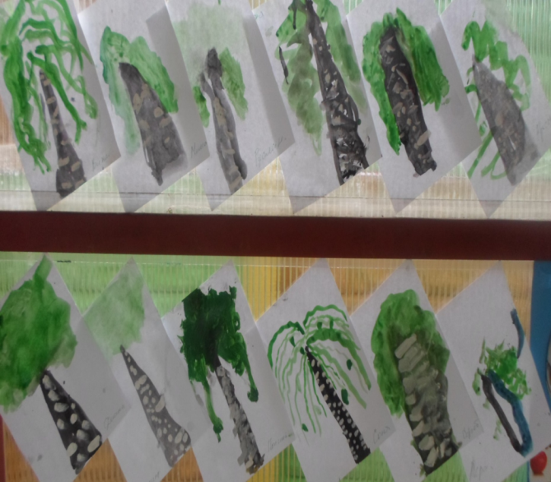

Воспитатель помогает детям прививать культуру поведения в лесу, учит бережно относиться ко всему, что растет и живет в лесу, рассказывает детям о красавице березе и об ее лечебных свойствах. Вместе с дети осваивают правила поведения в лесу.
Он предлагает детям посмотреть на березки, полюбоваться ими. Обратить внимание детей на свисающие ветки, белые стволы, нежную зелень листвы.
Стоя под березой, разгадываем загадки, говорим пословицы и поговорки. Читаем стихотворение С. Есенина «Белая береза» и другие, водим хороводы .
Береза любимое дерево России, в песнях ее ласково называют березонькой, с ней сравнивают девушек «словно белая береза стройна». Она удивительно красива в любое время года.
Кто же не знает нашу красавицу — березку? Художники на своих картинах с любовью выписывали ее стройный стан, поэты, сколько стихов ей посвятили!

Белая берёза
Белая берёза
Под моим окном
Принакрылась снегом,
Точно серебром
На пушистых ветках
Снежною каймой
Распустились кисти
Белой бахромой.
Мне белее снега.
Омыл грехи Христос,
Спас меня от ада,
Многих горьких слёз.
И стоит берёза
В сонной тишине,
И горят снежинки
В золотом огне.
А заря, лениво ,
Обходя кругом,
Обсыпает ветки
Новым серебром.
С.Есенин

Народные приметы о березе:
Из березы течет много сока – к дождливому лету.
Когда береза перед ольхой лист распустит, лето будет сухое, если ольха наперед – мокрое.
Когда береза станет распускаться, сей овес.
Пословицы и поговорки о березе:
Бела береста – да деготь черен.
Для врага и береза – угроза.
Березовицы (березового сока) на грош, а лесу на рубль изведешь.
Береза ума дает (о розгах).

Загадки о березе
Изба белена,
а маковка зелена
Зелена,а не луг,
белена,а не снег,
кудрява,а не человек
Летом цветёт,
зимой греет,
настанет весна-
потечёт слеза

станция№6«Пеньки»
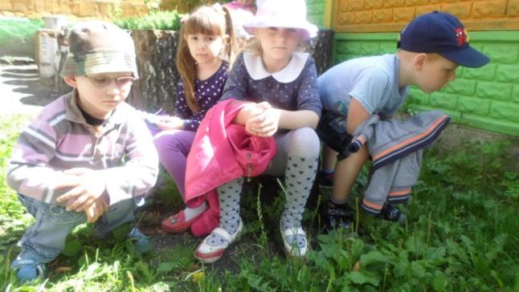
ОБЪЕКТ — «.царство удивительных пеньков»
Объекты живой природы: бабочки, божьи коровки, муравьи, кузнечики, улитки, червяки.
Цели и задачи наблюдений: формировать желание наблюдать за насекомыми; дать представления о насекомых; подвести к пониманию того, что все насекомые живые: они дышат, двигаются, питаются; показать отличительные особенности насекомых.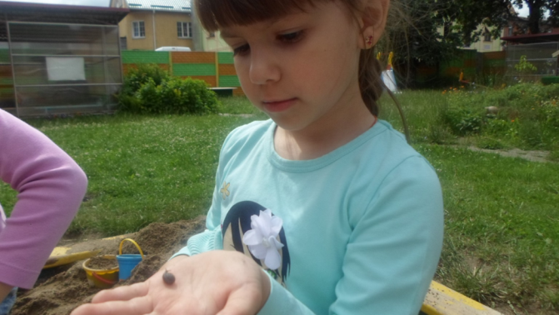
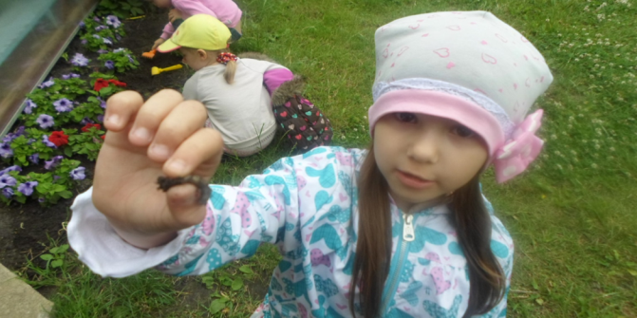
Общая характеристика насекомых
Внешний вид насекомых: есть голова, туловище, ноги, крылья.
Бабочка порхают, а также могут ползать по земле и растениям, по травинкам. Бабочки могут летать. Бабочки собирают пыльцу с цветов.
Божьи коровки – семиточечные насекомые с красными и черными пятнышками. Они могут ползать по земле и растениям, по травинкам.
Муравьи – маленькие коричневого цвета насекомые. Они строят муравейник при помощи прутиков. Муравьи ползают по земле.
Кузнечики зеленые длинноногие насекомые, которые передвигаются прыжками. Они трещат в траве.
Все насекомые живые, их не следует без надобности брать в руки, их можно осторожно рассматривать. Когда становится холодно, насекомые прячутся.
Объекты для наблюдений:
столики, грибки, стульчики из пеньков.
Рекомендации по организации работы с детьми:
- естественное старение дерева
- рассматривание мха и древесных грибов
- связь с животными и насекомыми
- создание условий для второй жизни старых вещей
- исследовательская деятельность
- эстетическое развитие
- чтение художественной литературы
- творческая мастерская
- формировать чувство близости к природе и сопереживание всему живому, желание помогать и заботиться об окружающем мире.

Создание творческого продукта деятельности : «Бабочка на полянке»
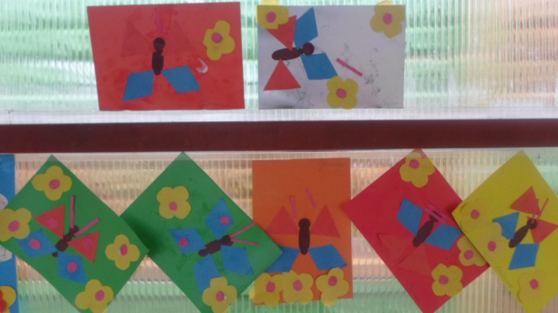

станция№7 «Зеленая аптека»
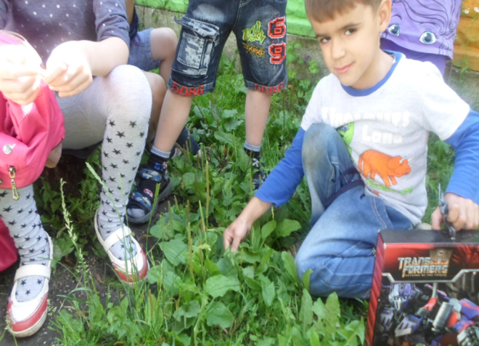

Объекты для наблюдений: мать-и-мачеха, подорожник, ноготка,
бархатцы.

Цель: развивать познавательную активность детей в процессе формирования представлений о лекарственных растениях и их целебных свойствах; о правилах их сбора, хранения и применения.

Рекомендации по организации работы с детьми:
- Прогулка и наблюдение за ростом, цветением растений, рассматривание цветов, листьев, сравнение разных растений .
- Беседы с детьми о целебных свойствах каждого растения.
- Игры с детьми: "Мы растения", "Чем полезна", "Чей листочек", "Угадай чем лечить" и т.д.

Когда зацветет мать-и-мачеха, сравните ее с одуванчиком, который дети хорошо знают и помнят. Цветочный стебель у одуванчика гладкий, а у мать-и-мачехи покрыт чешуйками, из которых потом разовьются листья. Цветки мать-и-мачехи чутки к перемене погоды: если начнет накрапывать дождь, они закрываются. То же происходит вечером.

Подорожник. Дети узнают по широким, округлым листьям на длинных черешках с цветочной стрелой и колосковым соцветием. А еще есть прикорневые листья в виде розетки. Подорожник очень целебен. Не раз при царапинах, порезах или ожогах вы прикладывали листья подорожника. Осенью из тугих колосков подорожника выпадают клейкие семена, которые с кусочками земли пристают к ногам людей, к копытам животных и таким образом разносятся.
Ранней весной обратите внимание детей на проталины: там уже появилась зеленая травка. Начинает она расти у заборов, у домов, где больше пригревает солнце. Во время наблюдения скажите: «Травка-муравка со сна поднялась…»

Календула лекарственная – однолетнее травянистое растение из семейства астровых. С лекарственной целью собирают цветочные корзинки и сушат в проветриваемых затемненных местах.

Заключение

Убеждения человека формируются с детства. Одна из главных нравственных задач, стоящих перед педагогами, - воспитать любовь к родине, а значит, и бережное отношение к родной природе.

Достичь этого можно в том случае, если знакомить ребенка с ее тайнами, показывать интересное в жизни растений и животных, учить наслаждаться запахом цветущих трав, красотой цветка, пейзажами родных мест.

Восприятие природы помогает развить такие качества, как жизнерадостность, эмоциональность, чуткое, внимательное отношение ко всему живому. Ребенок, полюбивший природу, не будет бездумно рвать цветы, разорять гнезда, обижать животных.

Формированию любви к родному городу, селу, краю, к родине особое внимание уделяется в детских садах.

Всю эту работу с дошкольниками проводят воспитатели. В связи с этим повышаются требования и к работе педагогов, в том числе по ознакомлению детей с природой. Кроме идейной убежденности, культуры и педагогического мастерства, воспитатель должен иметь элементарные знания в области биологии, физиологии животных, а также уметь показывать детям, как правильно сажать растения, ухаживать за животными, птицами, рыбами в уголке природы, как работать в цветнике и огороде. Все эти знания и навыки необходимы также для подготовки детей к школе. Усвоив их, они легче будут понимать, и изучать такие науки, как природоведение, физика, география и др. Основное средство познания природы - наблюдение. У ребенка восприятие природы острее, чем у взрослого, так как он соприкасается с ней впервые. Поддерживая и развивая этот интерес, педагог может воспитать у детей многие положительные качества личности, познакомить с природными явлениями, объяснить их причины и взаимосвязь.

Природа способствует умственному развитию детей, их логическому мышлению и речи. Если воспитатель приучит детей любоваться яркими красками неба при закате и восходе солнца, просторами полей, замысловатой формой снежинок, полетом ласточки, у ребенка разовьется художественный вкус, он сможет глубже познать окружающий мир, будет стремиться к созданию красоты своими руками.

Природа полна необыкновенных чудес. Она никогда не повторяется, и воспитателю следует учить детей искать и находить новое в уже известном, виденном.

Результаты:
На территории детского сада создана экологическая тропинка. Это "экологическое пространство" позволяет проводить с дошкольниками разнообразную эколого-педагогическую работу.
На всей территории детского сада расположены цветники - учреждение для маленьких детей должно быть действительно цветущим садом. В цветникахпредставлены различные неприхотливые однолетние и многолетние растения.

В результате реализации проекта:

Повысился уровень экологических знаний, познавательной и речевой активности детей дошкольного возраста.
Вывод
Таким образом, создание эколого-развивающей среды в детском саду - это непрерывный педагогический процесс, который включает в себя организацию групповых пространств, наблюдения в природе, экскурсии по экологической тропинке. Это позволяет, не покидая территории детского сада, познакомить детей с родной природой, научить бережно к ней относиться, учить ценить ее красоту и помогать ей.

Заключение:
Оформление и презентация проекта.

